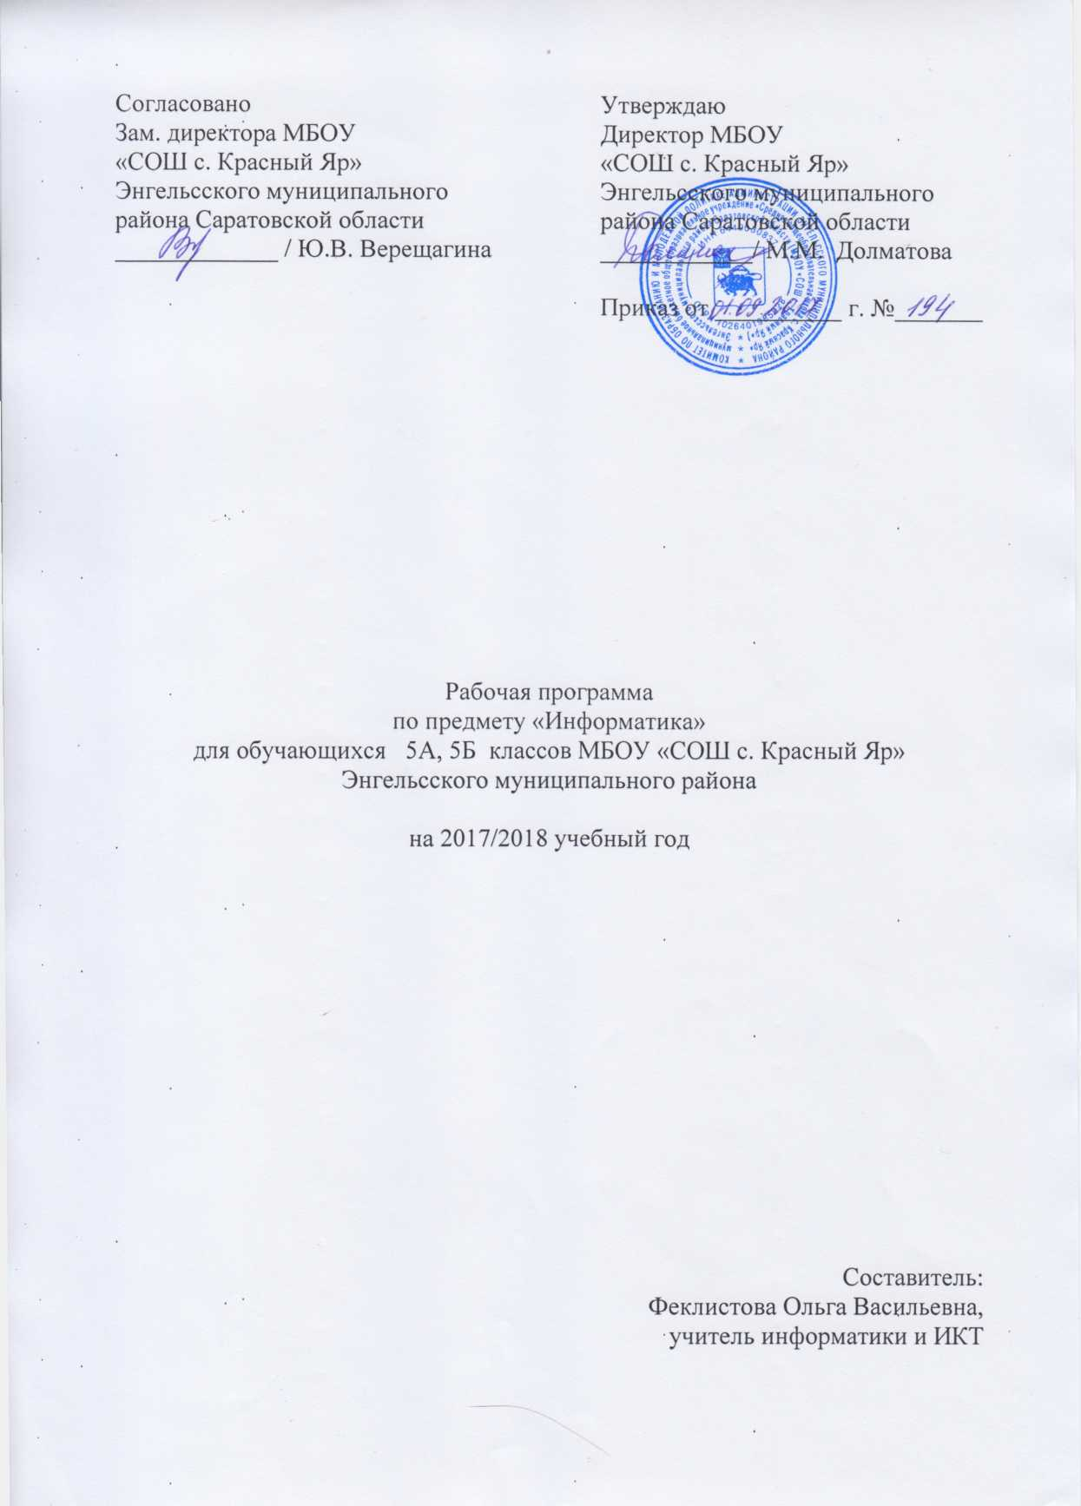
Пояснительная записка

Рабочая программа по курсу «Информатика» для учащихся 5А и 5Б классов составлена на основе рекомендаций основной образовательной программы начального общего образования школы, разработана в соответствии с требованиями Федерального государственного образовательного стандарта начального общего образования и авторской программой Л.Л. Босовой, А. Ю. Босовой (М.: БИНОМ. Лаборатория знаний, 2014) в соответствии с федеральным государственным образовательным стандартом начального общего образования
Предмет «Информатика и ИКТ» относится к образовательной области «Математика». Изучается в течении 10 лет со 2 по 11 класс. Реализуется за счет часов образовательного процесса.
По плану 1 час в неделю, 35 часов в год.

Планируемые результаты усвоения учебного предмета

Личностные результаты:
- наличие представлений об информации как о важнейшем стратегическом ресурсе развития личности, государства, общества;
- понимание роли информационных процессов в современном мире;
- владение первичными навыками анализа и критичной оценки получаемой информации;
- ответственное отношение к информации с учетом правовых и этических аспектов ее распространения;
- развитие чувства личной ответственности за качество окружающей информационной среды;
- способность увязать учебное содержание с собственным жизненным опытом, понять значимость подготовки в области информатики и ИКТ в условиях развития информационного общества;
- готовность к повышению своего образовательного уровня и продолжению обучения с использованием средств и методов информатики и ИКТ;
- способность и готовность к общению и сотрудничеству со сверстниками и взрослыми в процессе образовательной, общественно-полезной, учебно-исследовательской, творческой деятельности;
- способность и готовность к принятию ценностей здорового образа жизни за счет знания основных гигиенических, эргономических и технических условий безопасной эксплуатации средств ИКТ.

Метапредметпые результаты:
- владение общепредметными понятиями «информация», «объект» и т. д.;
- владение информационно-логическими умениями: определять понятия, создавать обобщения, устанавливать аналогии, классифицировать, самостоятельно выбирать основания и критерии для классификации, устанавливать причинно-следственные связи, строить логическое рассуждение, умозаключение (индуктивное, дедуктивное и по аналогии) и делать выводы;
- владение умениями самостоятельно планировать пути достижения целей; соотносить свои действия с планируемыми результатами; осуществлять контроль своей деятельности; определять способы действий в рамках предложенных условий; корректировать свои действия в соответствии с изменяющейся ситуацией; оценивать правильность выполнения учебной задачи;
- владение основами самоконтроля, самооценки, принятия решений и осуществления осознанного выбора в учебной и познавательной деятельности;
- владение основными универсальными умениями информационного характера: постановка и формулирование проблемы; поиск и выделение необходимой информации; применение методов информационного поиска; структурирование и визуализация информации; выбор наиболее эффективных способов решения задач в зависимости от конкретных условий; самостоятельное создание алгоритмов деятельности при решении проблем творческого и поискового характера;
- владение информационным моделированием как основным методом приобретения знаний: умение преобразовывать объект из чувственной формы в пространственно-графическую или знаково-символическую модель; умение строить разнообразные информационные структуры для описания объектов; умения «читать» таблицы, графики, диаграммы, схемы и т. д., самостоятельно перекодировать информацию из одной знаковой системы в другую; умение выбирать форму представления информации в зависимости от стоящей задачи, проверять адекватность модели объекту и цели моделирования;
- ИКТ-компетентность - широкий спектр умений и навыков использования средств информационных и коммуникационных технологий для сбора, хранения, преобразования и передачи различных видов информации, навыки создания личного информационного пространства.

Предметные результаты:
- понимать и правильно применять на бытовом уровне понятия «информация», «информационный объект»;
- приводить примеры передачи, хранения и обработки информации в деятельности человека, живой природе, обществе, технике;
- приводить примеры древних и современных информационных носителей;
- классифицировать информацию по способам ее восприятия человеком, по формам представления на материальных носителях;
- кодировать и декодировать сообщения, используя простейшие коды;
- определять, информативно или нет некоторое сообщение, если известны способности конкретного субъекта к его восприятию.

Содержание учебного предмета

№ | Название раздела, темы | Количество часов | Использование ИКТ (кол-во часов) | Использование проектной деятельности (кол-во часов) | Использование исследовательской деятельности (кол-во часов) | Контроль
 |  |  |  |  |  | Вид контроля | Кол-во часов
 | Компьютер – универсальная машина для работы с информацией | 4 | 3 | 2 | 2 | Тестирование | 1
 | Ввод информации в память компьютера | 6 | 5 | 2 | 3 | Контрольная работа №1 | 1
 | Управление компьютером | 6 | 5 |  | 3 | Контрольная работа №2 | 1
 | Информационные технологии | 7 | 7 | 2 | 2 | Тестирование | 1
 | Преобразование информации | 5 | 5 | 2 |  | Контрольная работа №3 | 1
 | Создание движущихся изображений | 5 | 4 | 2 | 3 | Итоговая контрольная работа | 1
 | Повторение пройденного за год | 2 | 2
 | Итого | 35 | 31 | 10 | 13 |  | 6

График выполнения практической части по программе

Четверть | Тема раздела | № урока в тематическом планировании | Вид контроля | Дата
II четверть | Компьютер – универсальная машина для работы с информацией | 10 | Контрольная работа №1 | 14.11
II четверть | Управление компьютером | 15 | Контрольная работа №2 | 19.12
III четверть | Преобразование информации | 26 | Контрольная работа №3 | 17.04
IV четверть | Создание движущихся изображений | 31 | Итоговая контрольная работа | 15.05

Тематическое планирование

№ урока | Наименование темы урока | Кол-во часов | Дата проведения |  | Корректировка/ причины
№ урока | Наименование темы урока | Кол-во часов | план | факт | Корректировка/ причины
Компьютер – универсальная машина для работы с информацией (4 часа)
 | Техника безопасности. Информация вокруг нас | 1 | 5.09
 | Компьютер – универсальная машина для работы с информацией | 1 | 12.09
 | Ввод информации в память компьютера. Вспоминаем клавиатуру. | 1 | 19.09
 | Управление компьютером, приемы управления компьютером | 1 | 26.09
Ввод информации в память компьютера (6 часа)
 | Хранение информации | 1 | 3.10
 | Передача информации. Электронная почта | 1 | 10.10
 | В мире кодов. Способы кодирования информации | 1 | 17.10
 | Метод координат | 1 | 24.10
 | Текст как форма представления информации. | 1 | 7.11
 | Контрольная работа №1 | 1 | 14.11
Управление компьютером (6 часов)
 | Работа над ошибками. Основные объекты текстового документа. | 1 | 21.11
 | Редактирование текста | 1 | 28.11
 | Работаем с фрагментами текста | 1 | 5.12
 | Форматирование текста | 1 | 12.12
 | Представление информации в форме таблиц. Контрольная работа №2 | 1 | 19.12
 | Работа над ошибками. | 1 | 26.12
Информационные технологии (7 часов)
 | Табличное решение логических задач | 1 | 16.01
 | Разнообразие наглядных форм представления информации | 1 | 23.01
 | Диаграммы. Создание диаграмм на компьютере | 1 | 30.01
 | Компьютерная графика. Инструменты графического редактора | 1 | 6.02
 | Преобразование графических изображений. Создание графических изображений | 1 | 13.02
 | Разнообразие задач обработки информации | 1 | 20.02
 | Систематизация информации | 1 | 27.02
Преобразование информации (5 часов)
 | Поиск информации | 1 | 6.03
 | Кодирование как изменение формы представления информации | 1 | 13.03
 | Преобразование информации по заданным правилам | 1 | 20.03
 | Преобразование информации путем рассуждений. Разработка плана действий | 1 | 10.04
 | Табличная форма записи плана действий. Контрольная работа №3 | 1 | 17.04
Создание движущихся изображений (5 часов)
 | Работа над ошибками. | 1 | 24.04
 | Создание движущихся изображений | 1 | 1.05
 | Создание анимации по собственному замыслу | 1 | 8.05
 | Итоговая контрольная работа | 1 | 15.05
 | Работа над ошибками | 1 | 15.05
Повторение пройденного за год (2 часа)
 | Повторение. Информационные технологии | 1 | 22.05
 | Повторение. Информационные технологии | 1 | 29.05

Информационно – методическое обеспечение

Учебно – методический комплекс (УМК)
Рабочая программа составлена в соответствии с основными положениями

- Босова, Л. Л. Информатика. 5-6 классы: метод, пособие. - М. : БИНОМ. Лаборатория знаний, 2014.
- Босова, Л. Л. Электронное приложение к учебнику «Информатика. 5 класс» / Л. Л. Босова, А. Ю. Босова.

Литература для учителя
- Босова. Л. Л. Информатика. Программа для основной школы. 5-6 классы. 7-9 классы / Л. Л. Босова. - М.: БИНОМ. Лаборатория знаний, 2014.
- Вилкова С.А. Рабочая программа по учебнику Босова. Л. JI., Информатика 5 класс. Волгоград, 2015

Литература для обучающихся

1. Босова. Л. JI. Информатика : учеб. для 5 класса / JI. JI. Босова, А. Ю. Босова. - М.: БИНОМ. Лаборатория знаний, 2014.
2. Босова. Л. Л. Информатика: рабоч. тетрадь для 5 класса / Л. Л. Босова, А М

Образовательные электронные ресурсы:
- Методическая служба. Издательство Бином. Лаборатория знаний http://metodist.lbz.ru/authors/informatika
- Бородин, М. Н. Информатика. УМК для основной школы. 5-6 классы. 7-9 классы : метод, пособие / М. Н. Бородин. - М. : БИНОМ. Лаборатория знаний, 2013. - Режим доступа : http:// files.lbz.ru/pdf/mpBosova5-9fgos.pdf
- Единая коллекция цифровых образовательных ресурсов. - Режим доступа: http://schoo 1- collection.edu.ru
- Фестиваль педагогических идей «Открытый урок». Преподавание информатики. - Режим доступа: http://festival.lseptember.ru/informatics
- Информатика. 5 класс : электронное приложение к учебнику. - Режим доступа: http://www. metodist.lbz.ru/authors/informatika/3/eor5.php

